ROVERTING

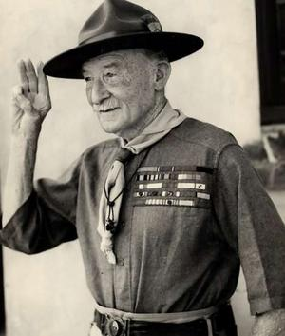

Historien bak venstrehåndstrykket forteller om
tillit, mot og respekt.
"Bare de tapreste av de tapre hilser med venstre hånd."

Hei alle Rovere!

Det nærmer seg tiden for roverjulebord og roverting.
Det vil bli arrangert på Eltravåg i Sveio den 28. desember.
Det vil bli masse god mat, litt alvor og ellers skal vi bare kose oss.
Men det vi trenger er saker til tinget.

En sak kan være alt fra noe du synes burde vært annerledes for oss rovere, hvem som skal sitte i roverstyret (det kan være deg selv eller noen andre, husk å spør personen først) og ellers det
du har på hjertet.

Vi skal også skrive en årsberetning, det vil da si at har du som rover/ rover-lag gjort eller
vært med på noe spennende så vil vi gjerne høre om det.

Saker og ''historier'' sender dere på mail til:
Anna Tveit - annatveit@gmail.com

Tidsfristen for å sende inn er 13. desember kl 23.59

Er det noe du lurer på er det bare til å sende en mail så skal vi alltids klare å finne et svar.

Speiderhilsen
Roverutvalget

